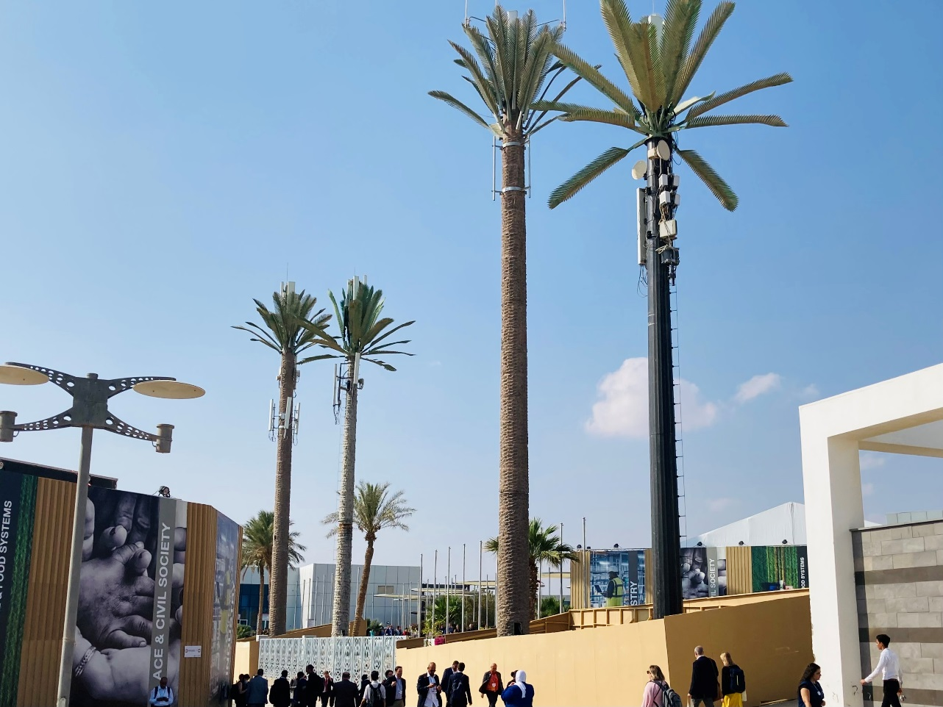

TRÅDLÖS TEKNIK OCH KLIMATFÖRÄNDRINGAR

Rapport från COP 27
För att navigera på konferensen, rapporterar Cellular Phone Task Force-assistent Kathleen Burke från Sharm El-Sheikh, Egypten, måste man ha en mobiltelefon på och på nästan hela tiden. För FN:s 27:e konferens för partierna om klimatförändringar, som hölls i år i denna semesterort vid Röda havet, har fyra falska palmer rests på COP:s område för att de 40 000 konferensdeltagarna ska kunna använda sina mobiltelefoner samtidigt, hela dagen, varje dag i två veckor. Varje "träd", fångat i förgrunden på bilden ovan, är helt enkelt en metallställning för antenner.
Radiofrekvensmätaren Safe and Sound Pro II, som Kathleen tog med till COP för att mäta strålningsnivåer, läser alltid "Extreme" överallt på grund av COP, inifrån och ut. Hon kan vara den enda på konferensen som inte har en mobiltelefon.
Syftet med Kathleens deltagande som observatör vid COP är att börja bygga broar till de människor som bryr sig mest om vår världs framtid, som inte ens är medvetna om ett existentiellt hot som är ännu mer akut än det de kom till. Egypten att ta itu med, och ändå är intimt besläktad med det. Hon delar ut följande brev till delegaterna – ett brev som jag skrev och officiellt skickade till COP 27 innan hon kom. Kathleen levererade brevet för hand idag till alla partiernas kontor (de länder som är representerade vid konferensen), samt till Miljöförsvarsfonden och Världshälsoorganisationen.
____________

En död fläck måste fyllas
Utanför en atomkärna finns det bara två grundläggande krafter i naturen: gravitation och elektricitet. Den elektromagnetiska kraften är 1 000 000 000 000 000 000 000 000 000 000 000 000 gånger starkare än gravitationskraften. Ändå låtsas mycket av västerländsk vetenskap att den inte existerar. Detta får nu terminala konsekvenser för livet på jorden. Konsekvenserna för livet skylls på mikroorganismer. Konsekvenserna för miljön skylls på klimatförändringarna.
Denna konferens sysslar med rätta i att stoppa förbränningen av fossila bränslen. Om det inte stoppas kommer jorden att bli obeboelig. Men även om den stoppas kommer jorden inte att överleva om inte global elektrosmog också stoppas – elektrosmog från det trådlösa molnet och från satelliter. Och elektrosmog är ännu mer en nödsituation än klimatförändringar. Vi har bara år på oss att stoppa det, inte decennier. Dessutom gör många av strategierna för att minska vårt beroende av fossila bränslen – solkraft, vindkraft, det smarta nätet, elfordon, smarta motorvägar, smarta städer och så vidare – bara saken mycket värre. De metoder som används för att samla in information om förändrade djurmiljöer – GPS, radiospårningsenheter etc. – dödar vilda djur istället för att rädda dem.
Följande är några av de fakta som FN omedelbart måste erkänna och ta kontroll över för att våra barn ska leva för att växa upp:
- Elektricitet, och ingen annan kraft, är ansvarig för livet. Studiet av elektricitet måste återställas till biologi, kemi och medicin.
- Elektromagnetiska fält (EMF) stör flödet av elektroner i våra nerver, våra hjärnor och våra hjärtans pacemakers. Detta är ansvarigt för den senaste tidens enorma ökningar av förekomsten av neurologiska sjukdomar som ADHD, Alzheimers sjukdom, multipel skleros och autism, och den stora ökningen av förekomsten av hjärtinfarkt hos unga människor.
- EMF stör flödet av elektroner från maten vi äter till syret vi andas, vilket sker dag och natt i mitokondrierna i varje cell för att göra den energi som behövs för livet.
- Denna störning av ämnesomsättningen – störning av förbränningen av socker, fetter och proteiner för energi – har försatt alla levande varelser i ett tillstånd av syrebrist. Detta inträffar för varje människa, varje djur, varje insekt och varje växt, utan att upphöra och utan möjlighet att fly.
- Våra cellers minskade förmåga att smälta socker kallas diabetes.
- Våra cellers minskade förmåga att smälta fett gör att de deponeras i våra vävnader, vilket resulterar i fetma. Det gör att de deponeras i kranskärlen, vilket resulterar i hjärtsjukdomar.
- Våra cellers minskade förmåga att utnyttja det syre vi andas får dem att återgå till anaerob (icke-syreanvändande) metabolism, vilket resulterar i cancer.
- De extraordinära ökningarna av dessa fyra pandemiska sjukdomar – fetma, diabetes, hjärtsjukdomar och cancer – orsakas främst av konstant strålning från personliga trådlösa enheter och den globala infrastrukturen som stöder dem.
- Hos bin, som har en mycket hög ämnesomsättning, är denna störning snabbt dödlig. Kolonikollapsstörning orsakas nästan helt av elektrosmog.
- Minskningen med 75 % av flygande insekter i naturreservat i hela Tyskland, och minskningen på 98 % till 99 % i antalet krypande insekter i en regnskog på Puerto Rico – minskningar som återspeglar vad som globalt kallas "insektapokalyps" – orsakas främst av den enorma ökningen av strålningsintensiteten från den globala trådlösa infrastrukturen.
- De aldrig tidigare skådade massdöden av häckande fåglar världen över under våren och sommaren 2022 berodde på den enorma globala intensifieringen av trådlös infrastruktur som nu sker på land, i rymden och i haven.
- Utsläppen från trådlösa enheter kallas radiofrekvensstrålning (RF). Förutom den allmänna störningen av elektronflödet i våra kroppar som uppstår från alla källor till EMF, bär RF-strålning komplex information från en trådlös enhet till en annan i form av frekvenser och pulsationsmönster. Den bär samma information till cellerna i våra kroppar, stör och dränker kommunikationen mellan våra celler och mellan våra kroppar och jorden.
- Detta stör reproduktion, tillväxt, differentiering, mognad, läkning och normal funktion, och är ansvarigt för den dramatiska försämringen av människors hälsa under de senaste två och ett halvt decennierna.
- Denna interferens med intern kommunikation beror inte på dosmängd. Även vid nästan noll effektnivåer har RF-strålning visat sig förändra hjärnvågor och förändra DNA-strukturen.
- Varje trådlös enhet och varje antenn är ansvarig för elektrosmog. Inget kan någonsin användas säkert, inte ens teoretiskt. Inte mobiltorn, inte mobiltelefoner, inte Wi-Fi, inte Bluetooth, och inte någon av de 25 olika trådlösa enheterna som ägs av det genomsnittliga hushållet idag.
- Kommunikationssatelliter, som nu skjuts upp nästan varannan dag, upp till 54 åt gången, av regeringar och privata företag, förorenar massivt och förändrar själva jordens elektromagnetiska miljö. Detta förnedrar allt liv nedanför ytterligare, eftersom allt levande är en del av den globala elektriska kretsen som hela tiden flyter mellan himlen och jorden.
- Det finns idag 15 miljarder mobiltelefoner på jorden som sänder ut RF-strålning, tillsammans med mer än 6 miljoner mobiltorn. Minst 5 000 satelliter sänder ut strålning globalt från rymden, med minst 100 000 fler planerade.
På uppdrag av min organisation, de miljontals människor som stöder mitt arbete, och på uppdrag av mänskligheten, hela livet och jorden, ber jag parterna i FN:s ramkonvention om klimatförändringar att erkänna elektrosmog som den nödsituation det är, och en enorm bidragsgivare till aspekter av livets försämring som hittills bara har skyllts på klimatförändringarna. Jag ber vidare FN att inleda en officiell diskussion om detta nödhot mot alla nationer och jag föreslår utarbetandet av ett nytt fördrag och upprättandet av en konvention om elektrosmog. Jag, och de tusentals globala experter som jag kommunicerar med, är tillgängliga för att hjälpa till i denna ansträngning på alla sätt som krävs.
____________
Kathleen gav också en kopia av brevet ovan till Amy Goodman, som är värd för Democracy Now!, ett nyhetsprogram som hon grundade för 26 år sedan och som sänds på över 1 400 offentliga radio- och tv-stationer världen över. Hennes sändningar från COP 27 har varit fantastiska. På tisdagen hörde jag hennes intervju med Vanessa Nakate, en klimaträttsaktivist från Uganda, och vad Vanessa hade att säga om klimatnödsituationen gäller med lika kraft för EMF. På tisdagen fyllde Vanessa 26 år, eller "bearthday", som hon stavade det för Amy.
Vanessa rapporterade att Afrikas horn upplever svår torka, medan stora delar av Nigeria och Pakistan är under vattnet från rekordstora översvämningar. Världen måste sluta prata om "anpassning", sa hon, eftersom anpassning redan är omöjlig. "Du kan inte anpassa dig till utrotning," sa hon. En rättvis övergång till förnybar energi är väsentlig, sa hon, liksom ett totalt upphörande av investeringar i fossila bränslen. Hon är bestört över att konferensen om klimatförändringar öppet används som en marknadsplats för fossilbränsleindustrin: mer än 600 representanter för fossilbränsleindustrin marknadsför sina produkter i paviljongerna på COP!
Hennes känslor är lika tillämpliga på EMF. Med strålning som redan är så genomgripande att majoriteten av människor i vissa länder har diabetes eller prediabetes, och 98% till 99% av insekterna har försvunnit även i regnskogar, är "anpassning" omöjlig. "Anpassning" betyder i detta fall "säker användning" av trådlös teknik. Förbränningen av fossila bränslen måste upphöra, och användningen av mobiltelefoner måste också upphöra. Det är de två sakerna som måste hända om vi ska ha en planet att leva på inom en snar framtid.
Igår (onsdag) intervjuade Amy Harjeet Singh, en aktivist från New Delhi, Indien som är med i Climate Action Network. Liksom Vanessa är han upprörd över att det inte bara har skett några framsteg när det gäller klimatförändringarna på 30 år, utan att det inte ens nämns något om fossila bränslen i Parisavtalet som antogs 2015. Och (igår) fanns det ingen nämner fossila bränslen i utkastet till rapport från COP 27. Han är också skandaliserad av de 600 fossilbränslelobbyisterna som har förvandlat COP 27 till en Expo för sina produkter. Han uppmanar världens nationer att utveckla ett icke-spridningsavtal för fossila bränslen, som Tuvalu och Vanuato kräver. De är två önationer vars själva existens hotas av stigande havsnivåer.
Parallellerna till EMF-aktivism är slående. Precis som 600 fossilbränslelobbyister köper sina produkter på en konferens om klimatförändringar, så har de flesta som deltar i EMF-konferenser och protester mot 5G mobiltelefoner i sina händer. Precis som det inte har skett några framsteg när det gäller klimatförändringar på 30 år, så har det inte skett några framsteg när det gäller strålning på 30 år.
"En kamp för klimaträttvisa är en kamp för mänskliga rättigheter", sa Vanessa Nakate. Likaså är en kamp för en strålningsfri värld en kamp för mänskliga rättigheter. Det är dags att stoppa nationer från att bli översvämmade och nedsänkta, och det är dags att stoppa miljontals människor från att torteras och göras hemlösa, och att barn över hela världen växer upp med hjärnskador. Det är dags att sluta bränna fossila bränslen, och det är dags att sluta använda mobiltelefoner.
Mitt brev, som jag skickat in till COP på min organisations brevpapper, med mina referenser, är här:
https://cellphonetaskforce.org/wp-content/uploads/2022/11/CPTF-letter-to-the-COP-27.pdf
Jag ber alla att snälla skriva till Amy Goodman och be henne att börja prata om strålning från trådlös teknik på Democracy Now! Hon är populär, respekterad och når miljontals människor. Vänligen ifrågasätt inte klimatförändringarna när du skriver till henne. Vi måste gå samman med dem som bryr sig om vår planet om vi vill hålla den vid liv. Det bästa sättet att kontakta Amy är på hennes hemsida .
Arthur Firstenberg, ordförande
Cellular Phone Task Force
Författare, The Invisible Rainbow: A History of Electricity and Life
Administrator, International Appeal to Stop 5G on Earth and in Space
Caretaker, ECHOEarth.org (End Cellphones Here on Earth)
PO Box 6216
Santa Fe, NM 87502
USA
telefon: +1 505-471-0129
info@cellphonetaskforce.org
17 november 2022

